第１２回特定非営利活動法人宮城県認知症グループホーム協議会実践報告会

開 催 要 綱
１．趣旨
新型コロナウイルスの感染状況は、第７波の影響により県内施設でのクラスターの報告が毎日のように聞かれ不安な生活が続いています。何よりご利用者様の生活の質にも多大な影響が出ている状況の中で、安心した生活の確保に尽力を注がれている皆様の力に心から感謝申し上げます
さて、この度、２年間中止しておりました実践報告会を３年ぶりに開催する運びとなりました。ウィズコロナ２０２２をテーマに、クラスターになったところの体験談や、感染症の中での面会の工夫・ご利用者様の楽しみ・最期の対応の工夫等、コロナ禍だからこそ知っておきたい情報を皆さんで共有し、一緒に考え、感染症になっても安心して生活できる事を未来に伝えられる報告会を目指します。

２．テーマ 「ウィズコロナ２０２２」
サブテーマ ～未来に向けたメッセージ～

３．日 時 令和 ５年 ２月１４日（火） １３：３０～１７：００

４．会 場 会場とオンラインでの両方でご参加いただけます。
  - 会 場 ： 仙台市市民活動サポートセンター セミナーホール
仙台市青葉区一番町四丁目１－３
  - オンライン ： ＺＯＯＭを活用
後日、ルームＩＤとパスワードをお送りします

５．主 催 特定非営利活動法人宮城県認知症グループホーム協議会

６．参加人数 ①会場 ５０名 ②オンライン ９０名
（定員になり次第、受付終了とさせていただきます）
７．参加費 無料

８．実践報告会 コロナ感染症での体験談等（各ブロックより１事例）

９．認知症ケア専門士２単位

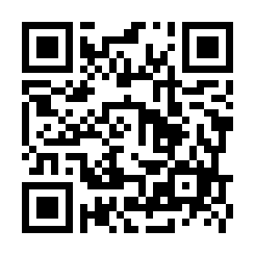
１０．申込方法 右記ＱＲコードより、１月２７日（金）までにお申込みください

１１・お問い合わせ先
特定非営利活動法人宮城県認知症グループホーム協議会事務局
ＴＥＬ：０２２－３５２－３２５１

